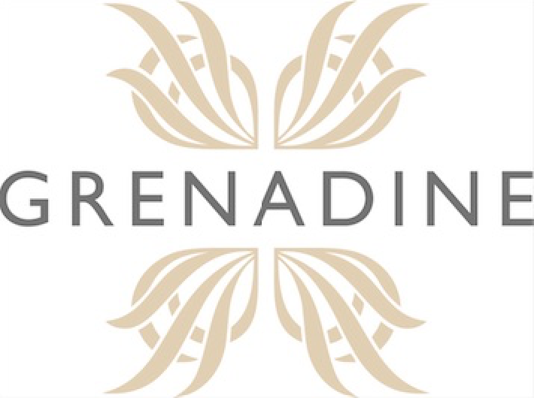

Pressmeddelande den 1 juni 2017

Grenadine utsett till världens bästa dryckesförlag – igen!

För andra gången fick svenska Grenadine Bokförlag ta emot priset som bästa dryckesförlag under världsmästerskapen i mat- och dryckesböcker, Gourmand World Cookbook Awards. Tävlingen avgjordes i helgen i Yantai, Kina, och i år deltog totalt 211 länder. Redan 2013 tog förlaget emot priset första gången.

– Jag är jättelycklig över att vi på Grenadine får så mycket uppskattning för våra böcker. Speciellt glad är jag för att vi för andra gången vinner utmärkelsen bästa dryckesförlag i världen. Vi kommer de närmaste åren att arbeta på att utveckla vår närvaro utomlands. De här priserna understryker bara att vi har valt rätt väg, säger Stefan Lindström, förlagschef på
Grenadine Bokförlag.

Världsmästare i tre kategorier
Utöver pris för bästa dryckesförlag fick Grenadine Bokförlag även ta emot förstapriser för två av sina sex nominerade böcker i tävlingen:
- Bourbon & American Whiskey av Örjan Westerlund i kategorin ”Whisky”
- Kreativ ölbryggning av Peter M Eronson och Simon Svensson i kategorin
”Drink Special Awards”

Förlagets övriga nomineringar i tävlingen var 101-serien: Viner, Bubbel, Likörer, Öl, Whisky, Cocktails (Wine Education), Vinter-smoothies av Eliq Maranik (Juices), Kaffe – världens dryck av Anne Nilsson (Coffee) samt Klona öl av Peter M Eronson (Beer).

Grenadine Bokförlag är ett av Sveriges största förlag inom mat och dryck, specialiserat på böcker för riktiga livsnjutare och skrivna av svenska författare. Sedan starten 2004 har förlaget gett ut över 200 titlar, på 16 språk och i 30 länder. Ett flertal av böckerna har nått stora framgångar utomlands.

Kontakt
Stefan Lindström, förlagschef Grenadine Bokförlag, 076-216 45 15, stefan@grenadine.se
Christer Lindblom, försäljningschef Grenadine Bokförlag, 076-226 03 92, christer@grenadine.se

Bildmaterial m m
Läs mer om förlaget och böckerna på www.grenadine.se
Bilder för fri publicering finns på www.grenadine.se/press

